OLETIM ALÓGICO DECENDIA

BOLETIM AGROMETEOROLÓGICO DECENDIAL

Condições observadas e previsão para o Estado do
Rio Grande do Sul

Autores:
Flavio Varone
Juliana Santos
Ricardo Melo
Guilherme Dias

Ano 1 - Número 3
04 de fevereiro de 2022.
Sistema de Monitoramento e Alertas Agroclimáticos – SIMAGRO

Foto: Fernando Kluwe Dias/SEAPDR

Condições Meteorológicas Observadas

Condições ocorridas de 21 a 31 de janeiro de 2022
No decorrer do terceiro decêndio, entre os dias 21 e 31 de janeiro/2022, o deslocamento de uma frente fria provocou chuvas expressivas em diversas regiões e o ingresso de uma massa de ar mais seco e frio determinou o fim da extensa e intensa onda de calor que predominou no RS, onde ao longo de janeiro, várias localidades tiveram cerca de 12 dias seguidos com temperaturas máximas superiores a 40°C, condição atípica e que determinou o agravamento da estiagem estabelecida desde os últimos meses de 2021. Os valores de precipitação acumulados no período foram significativos em diversos municípios, porém ocorreram de forma irregular e não atingiram todas as áreas que necessitavam de umidade. O Quadro 1 apresenta as variações das chuvas ocorridas e a representação percentual em relação à média histórica nas estações da rede SIMAGRO/INMET observados nos três decêndios de janeiro.
Quadro 1 – Dados de precipitação coletados no RS em janeiro de 2022
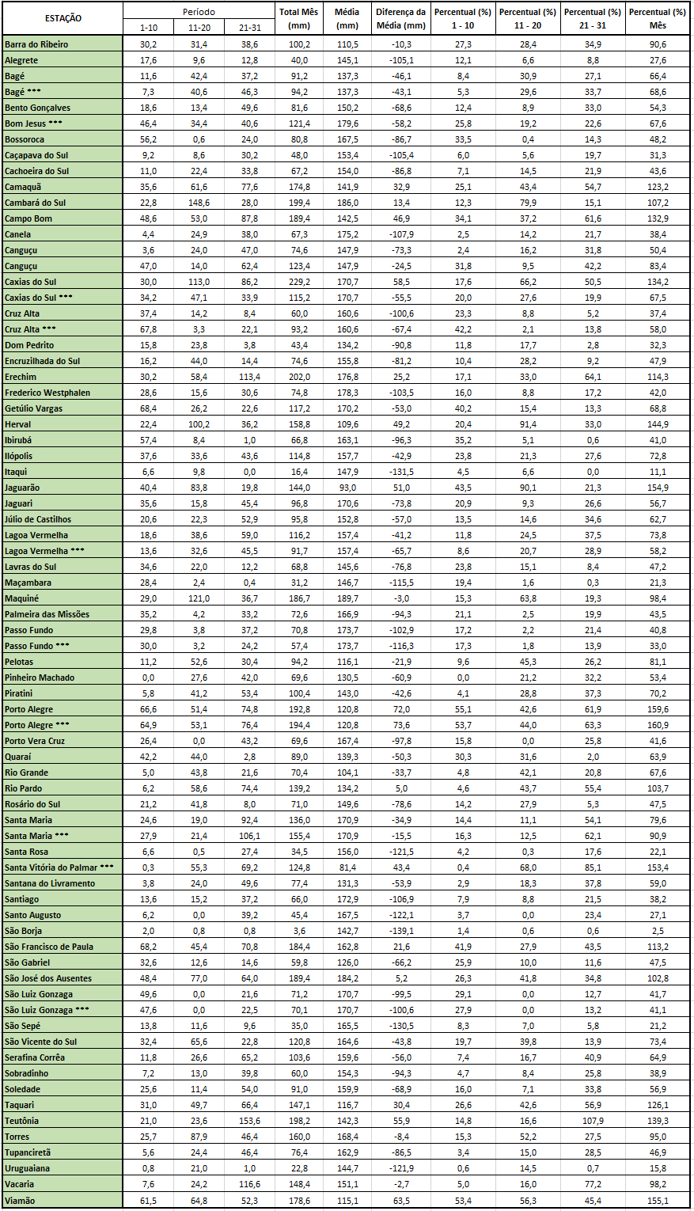
Fonte: SIMAGRO/INMET (***Estações Convencionais)

Condições Hídricas de Janeiro/2022
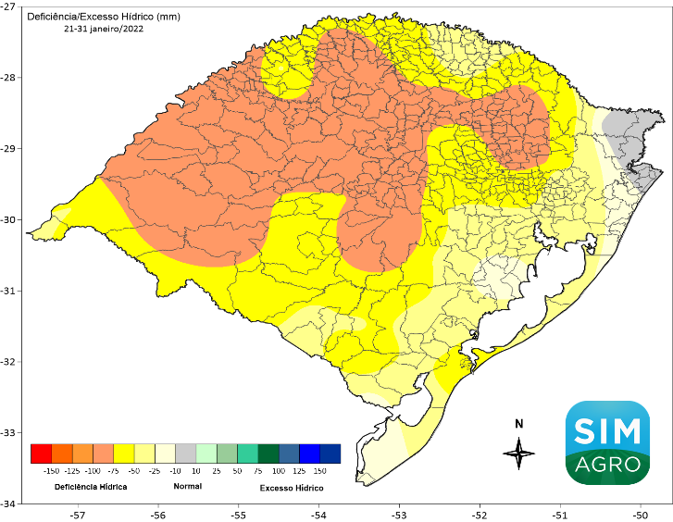
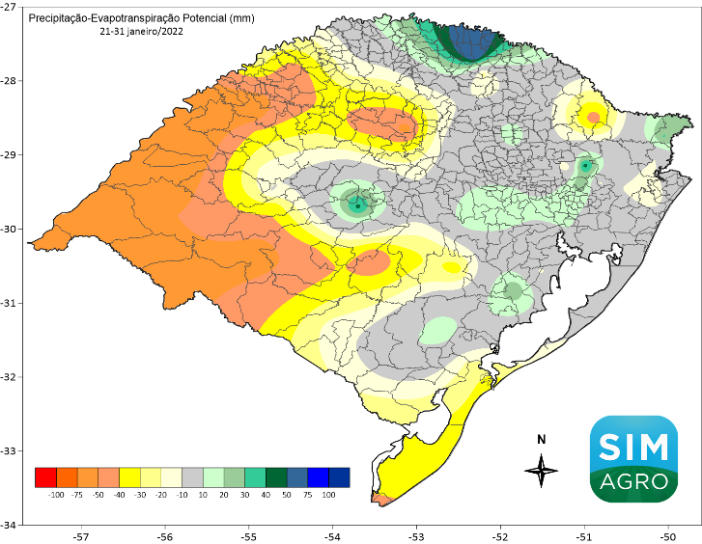
A análise do balanço hídrico decendial (Figura 1), mostrou que a maior parte do Estado continua apresentando deficiência hídrica, com a configuração de um quadro mais grave na Fronteira Oeste, Missões, Região Central e parte do Planalto, e somente os Campos de Cima da Serra e Litoral Norte apresentaram um padrão sem excesso ou deficiência hídrica. A diferença entre a precipitação ocorrida e a evapotranspiração potencial apresentou um padrão similar na Fronteira Oeste e em parte da Campanha, onde os valores calculados mostraram que ocorreram mais perdas de água pela evapotranspiração, enquanto o restante do Estado apresentou um cenário de equilíbrio ou pouca diferença entre as variáveis, com valores positivos em algumas localidades do setor Norte.

- (b)
Figura 1 – Distribuição espacial da deficiência/excesso hídrico (a) e precipitação-evapotranspiração potencial (b) no terceiro decêndio de janeiro/2022.

Condições Meteorológicas Previstas
Condições previstas para o período de 04 a 18 de fevereiro de 2022
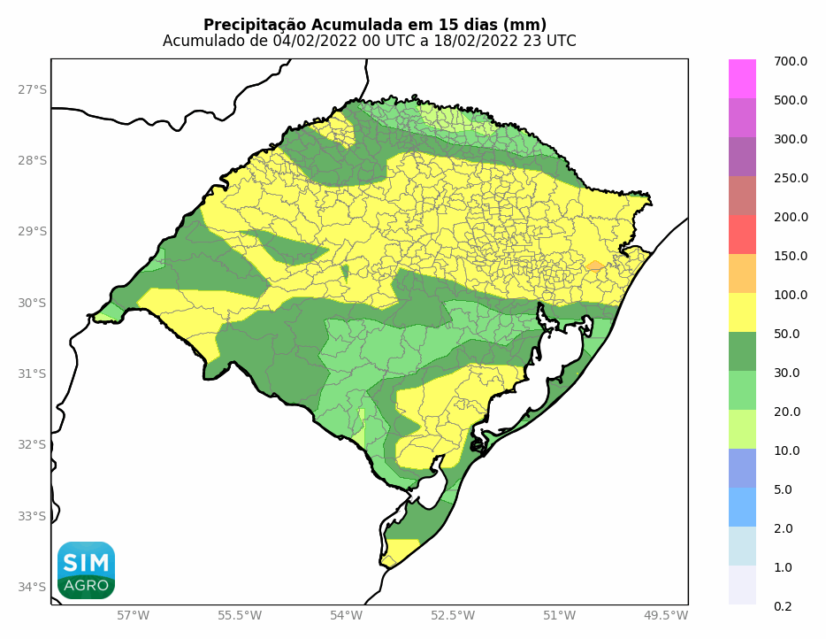
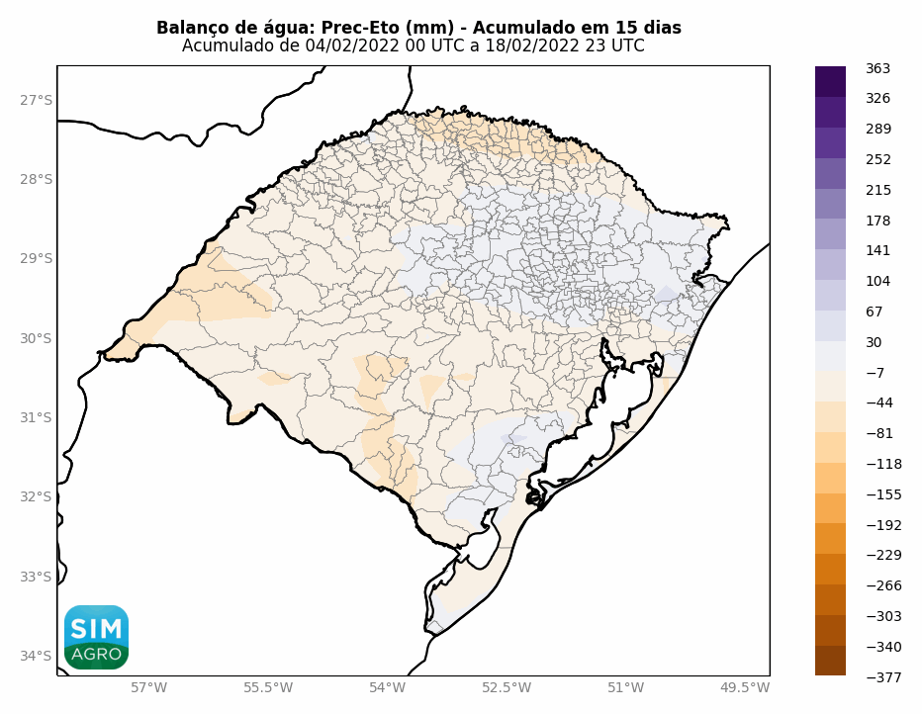
Nos próximos 15 dias deverão ocorrer chuvas expressivas e temperaturas dentro da normalidade na maior parte do RS. A previsão estendida indica a propagação de duas frentes frias, que provocarão uma distribuição mais regular da chuva na maioria das regiões, com possibilidade de temporais isolados e altos volumes acumulados, sobretudo na Fronteira Oeste, Região Central, Planalto Serra do Nordeste e na Zona Sul. Em relação a temperatura, o ingresso de massas de ar seco e frio manterá as temperaturas mais próximas da normalidade, sem previsão de extensas ondas de calor. A condição de chuva mais regular e o deslocamento dos sistemas meteorológicos vai proporcionar aumento da umidade do solo, especialmente nas faixas Norte e Nordeste.

